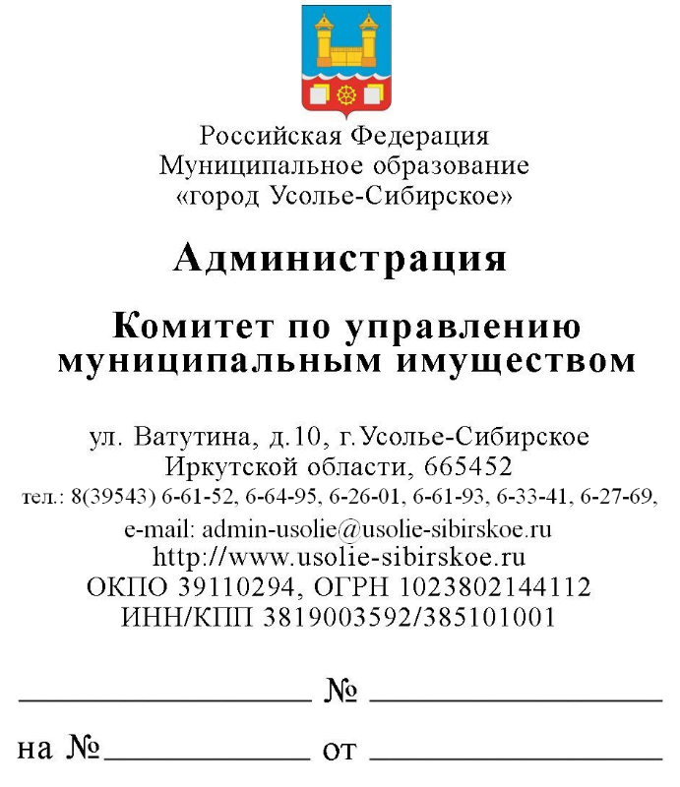

Комитет по управлению муниципальным имуществом администрации города Усолье-Сибирское просит опубликовать 08.05.2019 года на официальном сайте администрации города Усолье-Сибирское объявление следующего содержания:

КУМИ АДМИНИСТРАЦИИ г. УСОЛЬЕ-СИБИРСКОЕ ИНФОРМИРУЕТ
О РЕЗУЛЬТАТАХ АУКЦИОНА ПО АРЕНДЕ ЗЕМЕЛЬНЫХ УЧАСТКОВ

На основании протокола заседания комиссии по проведению торгов на право заключения договоров аренды и купли-продажи земельных участков, находящихся в муниципальной собственности, а также земельных участков, государственная собственность на которые не разграничена, от 29.04.2019 года № 2, аукцион по продаже земельных участков, назначенный на 30.04.2019 года, признан несостоявшимся по следующим лотам:
Лоту № 1 Земельный участок с кадастровым номером 38:31:000007:539, расположенный по адресу: Иркутская область, г. Усолье-Сибирское, муниципальное образование «город Усолье-Сибирское», в районе городских водоочистных сооружений, площадь- 6000 кв.м., разрешенное использование – объекты придорожного сервиса 4.9.1

Начальная цена (размер ежегодной арендной платы): 106 792,00 (Сто шесть тысяч семьсот девяносто два рубля 00 коп.)
- признать несостоявшимся,

- заключить договор аренды земельного участка с Проказиным Валерием Геннадьевичем (заявка № 45 от 24.04.2019 года в 10-53 час.) по начальной цене (размер ежегодной арендной платы): 106 792,00 руб. (Сто шесть тысяч семьсот девяносто два рубля 00 коп.).
Лоту № 2 Земельный участок с кадастровым номером 38:31:000003:711, расположенный по адресу: Иркутская область, г. Усолье-Сибирское, муниципальное образование «город Усолье-Сибирское», ул. Производственная, з/у 22, площадь- 103 760 кв.м., разрешенное использование – тяжелая промышленность.
Начальная цена (размер ежегодной арендной платы): 562 000,00 (Пятьсот шестьдесят две тысячи рублей 00 коп.)
- признать несостоявшимся,
Лоту № 3 Земельный участок с кадастровым номером 38:31:000003:709, расположенный по адресу: Иркутская область, г. Усолье-Сибирское, муниципальное образование «город Усолье-Сибирское», ул. Производственная з/у 20, площадь- 29 035 кв.м., разрешенное использование – тяжелая промышленность.

Начальная цена (размер ежегодной арендной платы): 159 041,00 (Сто пятьдесят девять тысяч сорок один рубль 00 коп.)
- признать несостоявшимся,
Лоту № 4 Земельный участок с кадастровым номером 38:31:000003:710, расположенный по адресу: Иркутская область, г. Усолье-Сибирское, муниципальное образование «город Усолье-Сибирское, ул. Производственная, з/у 24, площадь – 126 042 кв.м., разрешенное использование – тяжелая промышленность.
Начальная цена (размер ежегодной арендной платы): 683 000,00 (Шестьсот восемьдесят три тысячи рублей 00 коп.)
- признать несостоявшимся,
Лоту№ 5 Земельный участок с кадастровым номером 38:31:000007:684, расположенный по адресу: Иркутская область, г. Усолье-Сибирское, муниципальное образование «город Усолье-Сибирское», ул. Коростова, 24 в, площадь- 10 211 кв.м., разрешенное использование – пищевая промышленность.
Начальная цена (размер ежегодной арендной платы): 181 743,00 (Сто восемьдесят одна тысяча
- признать несостоявшимся.
Лоту № 6 Земельный участок с кадастровым номером 38:31:000056:484, расположенный по адресу: Российская Федерация, Иркутская область, муниципальное образование «город Усолье-Сибирское», ул. Индустриальная, з/у 51, площадь – 49 501 кв.м., разрешенное использование нефтехимическая промышленность.
Начальная цена (размер ежегодной арендной платы): 881 055,00 руб. (Восемьсот восемьдесят одна тысяча пятьдесят пять рублей 00 коп.)
- признать несостоявшимся.

Председатель комитета М.Ш. Суханова

